Приложение № 1
к протоколу оценки и сопоставления заявок
на участие в открытом конкурсе
от 15.06.2012 г.

ОЦЕНКА И СОПОСТАВЛЕНИЕ ЗАЯВОК НА УЧАСТИЕ В КОНКУРСЕ
на выполнение работ по капитальному ремонту многоквартирного дома:
Замена лифтового оборудования пассажирского лифта
грузоподъемностью 400 кг на 9 остановок (5 лифтов).
Северное шоссе, 3.

1. Для определения лучших условий для исполнения договора подряда на выполнение работ по капитальному ремонту многоквартирного дома, предложенных в заявках на участие в конкурсе, конкурсная комиссия осуществляет оценку заявок по следующим критериям:
1.Срок выполнения работ (максимальное количество баллов - 10);
2.Квалификация участника (максимальное количество баллов - 50).
3.Цена предложения, включая любые вспомогательные и смежные расходы (максимальное количество баллов - 10);
4.Стаж работы на рынке ремонтных работ (максимальное количество баллов - 10);
5.Предлагаемые подрядчиком материалы, оборудование, их объективные технические и качественные характеристики (максимальное
количество баллов - 10);

2. Общее максимальное количество баллов по пяти критериям - 90.
3. Оценка заявок на участие в конкурсе проводится конкурсной комиссией в следующей последовательности:
3.1. Ранжирование заявок по критерию "срок выполнения работ": номер 1 получает заявка с наилучшим показателем критерия, далее порядковые номера выставляются по мере снижения показателей; при равенстве показателей меньший номер получает заявка, поданная и зарегистрированная раньше.
В таблицах присваиваемое участнику количество баллов указано напротив порядкового номера заявки.

3.2. Выставление количества баллов заявкам по критерию "срок выполнения работ" производится в соответствии с таблицей 1.
Наибольшее количество баллов получает заявка с наименьшим показателем срока выполнения работ в календарных днях с даты начала работ. Далее баллы начисляются в процентном соотношении от заявки № 1.

ООО «Геркон» - 45 дней.
ООО «Череповецкие эскалаторы» - 30 дней.

% разницы в предложениях -66,67%.( Расчет: 66,67*10/100=6,7 баллов)

Таблица 1

Балльная оценка ранжированных заявок на участие
в конкурсе по критерию "Срок выполнения работ"

N  п/п | Критерий | Максимальное  количество  баллов | Результат  ранжирования  заявок | Присваиваемое  количество  баллов Участник
1 | Срок  выполнения | 10 | 1 | 10 ООО «Череповецкие эскалаторы»
1 | Срок  выполнения | 10 | 2 | 7 ООО «Геркон»

3.3. Оценка по критерию "квалификация участника" производится по пяти подкритериям:
- опыт работы (количество успешно завершенных объектов-аналогов за последний год) (максимальное количество баллов - 10);
Наибольшее количество баллов получает заявка с количеством более двух успешно завершенных объектов-аналогов за последний календарный год. За один успешно завершенный объект-аналог за последний календарный год присваивается - 5 баллов, за ноль успешно завершенных объектов-аналогов за последний календарный год присваивается - 0 баллов.

ООО «Геркон» - 16 успешно завершенных объектов-аналогов за последний календарный год, подтвержденных документально - 10 баллов
ООО «Череповецкие эскалаторы» - 6 успешно завершенных объектов-аналогов за последний календарный год, подтвержденных документально -10 баллов
- квалификация персонала (наличие в штате квалифицированного инженерного персонала) (максимальное количество баллов - 10);
Наибольшее количество баллов получает заявка подтверждающая документально наличие квалифицированного инженерного персонала, имеющего высшее специальное образование в строительной отрасли и опыт работы на руководящих должностях в строительстве или ремонте не менее 5 лет. Заявка, не содержащая подтверждающих документов о наличии квалифицированного инженерного персонала получает – 0 баллов.

ООО «Геркон» - 10 баллов
ООО «Череповецкие эскалаторы» - 10 баллов
- квалификация персонала (специализированных бригад) (максимальное количество баллов - 10);
Наибольшее количество баллов получает заявка подтверждающая документально наличие специалистов и специализированных бригад для проведения работ в соответствии с конкурсной документацией. Заявка, не содержащая подтверждающих документов о наличии в штате специалистов и специализированных бригад получает – 0 баллов.

ООО «Геркон» - 10 баллов
ООО «Череповецкие эскалаторы» - 0 баллов (данные не представлены)
- техническая оснащенность (наличие техники, инструментов оборудования, для проведения работ в соответствии с конкурсной документацией) (максимальное количество баллов - 10);
Наибольшее количество баллов получает заявка содержащая информацию о наличие техники, инструментов оборудования, для проведения работ в соответствии с конкурсной документацией. Заявка, не содержащая информации о наличие техники, инструментов оборудования, для проведения работ в соответствии с конкурсной документацией получает – 0 баллов.

ООО «Геркон» - 10 баллов
ООО «Череповецкие эскалаторы» - 0 баллов (данные не представлены)

- соблюдение техники безопасности (количество несчастных случаев при производстве работ за последний календарный год) (максимальное количество баллов - 10);
Наибольшее количество баллов получает заявка содержащая справку об отсутствии несчастных случаев при производстве работ за последний календарный год. За наличие каждого несчастного случая снимается 1 штрафной балл.

ООО «Геркон» - 10 баллов
ООО «Череповецкие эскалаторы» - 10 баллов

Таблица 2

Балльная оценка ранжированных заявок на участие
в конкурсе по критерию " Квалификация участника "
N  п/п | Критерий | Максимальное  количество  баллов | Результат  ранжирования  заявок | Присваиваемое  количество  баллов Участник
1 | Срок  выполнения | 10 | 1 | 50 ООО «Геркон»
1 | Срок  выполнения | 10 | 2 | 30 ООО «Череповецкие эскалаторы»

3.4. Выставление количества баллов заявкам по критерию "Цена предложения, включая любые вспомогательные и смежные расходы" производится в соответствии с таблицей 3.
Наибольшее количество баллов получает заявка с наименьшим предложением цены, включая любые вспомогательные и смежные расходы. Далее баллы начисляются в процентном соотношении от заявки № 1.

ООО «Геркон» - 8463747,45 рублей.
ООО «Череповецкие эскалаторы» - 7279148,00 рублей.

% разницы в предложениях -86.( Расчет: 86*10/100=8,6 баллов)

Таблица 3

Балльная оценка ранжированных заявок на участие
в конкурсе по критерию "Цена предложения, включая любые вспомогательные и смежные расходы"

N  п/п | Критерий | Максимальное  количество  баллов | Результат  ранжирования  заявок | Присваиваемое  количество  баллов Участник
1 | Срок  выполнения | 10 | 1 | 10 ООО «Череповецкие эскалаторы»
1 | Срок  выполнения | 10 | 2 | 9 ООО «Геркон»

3.5. Выставление количества баллов заявкам по критерию " Стаж работы на рынке ремонтных работ " производится в соответствии с таблицей 4.
Наибольшее количество баллов получает заявка с наибольшим стажем работы на рынке ремонтных работ. Далее баллы начисляются в процентном соотношении от заявки № 1.

ООО «Геркон» - 19 лет.
ООО «Череповецкие эскалаторы» - 8 лет.

% разницы в предложениях -42.( Расчет: 42*10/100=4,2 баллов)

Таблица 4

Балльная оценка ранжированных заявок на участие
в конкурсе по критерию " Стаж работы на рынке ремонтных работ "

N  п/п | Критерий | Максимальное  количество  баллов | Результат  ранжирования  заявок | Присваиваемое  количество  баллов Участник
1 | Срок  выполнения | 10 | 1 | 10 ООО «Геркон»
1 | Срок  выполнения | 10 | 2 | 4 ООО «Череповецкие эскалаторы»

3.6. Выставление количества баллов заявкам по критерию " Предлагаемые подрядчиком материалы, оборудование, их объективные технические и качественные характеристики " производится в соответствии с таблицей 5.
Наибольшее количество баллов получает заявка подтверждающая документально предлагаемые подрядчиком материалы, оборудование, их объективные технические и качественные характеристики. Заявка, содержащая не полную информацию и подтверждающие документы на предлагаемые подрядчиком материалы, оборудование, их объективные технические и качественные характеристики получает 1 штрафной балл. Заявка, не содержащая информации и подтверждающих документов о предлагаемых подрядчиком материалах, оборудовании, их объективных технических и качественных характеристиках получает – 0 баллов.
ООО «Геркон» - Предоставлена копия сертификата соответствия и коммерческое предложение завода изготовителя с техническими характеристиками на лифты, сертификаты на материалы.

ООО «Череповецкие эскалаторы» - Предоставлены копии сертификатов соответствия на лифты.

Таблица 5

Балльная оценка ранжированных заявок на участие
в конкурсе по критерию " Предлагаемые подрядчиком материалы, оборудование, их объективные технические и качественные характеристики "

N  п/п | Критерий | Максимальное  количество  баллов | Результат  ранжирования  заявок | Присваиваемое  количество  баллов Участник
1 | Срок  выполнения | 10 | 1 | 10 ООО «Геркон»
1 | Срок  выполнения | 10 | 2 | 9 ООО «Череповецкие эскалаторы»

3.7. Суммирование баллов, полученных каждой заявкой по пяти критериям.
3.8. Ранжирование заявок по количеству полученных баллов: номер 1 получает заявка, набравшая наибольшее количество баллов, далее порядковые номера выставляются по мере уменьшения количества баллов. При равном количестве баллов приоритет получает заявка, поданная и зарегистрированная раньше. Участник, подавший заявку, которой в результате ранжирования присвоен номер 1, объявляется победителем конкурса.
3.9. По результатам оценки и сопоставления поступивших заявок на участие в конкурсе конкурсная комиссия принимает решение об итогах конкурса.

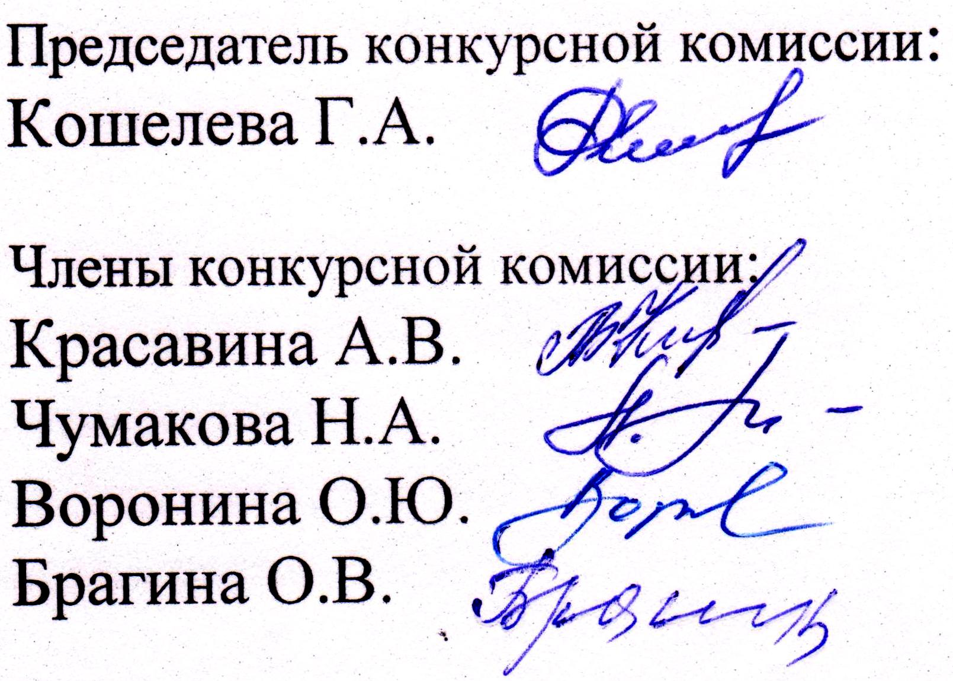

 |  |  |  |  |  |  |  | Приложение № 2
 |  |  |  |  |  |  |  | к протоколу оценки и сопоставления заявок
 |  |  |  |  |  |  |  | на участие в открытом конкурсе
 |  |  |  |  |  |  |  | от 15 июня 2012 года
Оценка заявок по критериям и подкритериям
Замена лифтового оборудования пассажирского лифта грузоподъемностью 400 кг на 9 остановок (5 лифтов).
Северное шоссе, 3.
№ п/п | Наименование участника | Дата и время регистрации заявки | Срок выполнения работ | Квалификация участника |  |  |  |  | Цена предложения, включая любые вспомогательные и смежные расходы | Стаж работы на рынке ремонтных работ | Предлагаемые подрядчиком материалы, оборудование, их объективные технические и качественные характеристики | Общее количество баллов
 |  |  |  | опыт работы (количество успешно завершенных объектов-аналогов за последний год) | квалификация персонала (наличие в штате квалифицированного инженерного персонала) | квалификация персонала (наличие в штате специализированных бригад) | техническая оснащенность (наличие техники и оборудования) | соблюдение техники безопасности (количество несчастных случаев при производстве работ за последний год)
1 | 2 | 3 | 4 | 5 | 6 | 7 | 8 | 9 | 10 | 11 | 12 | 13
1. | ООО «Геркон» | 14.05.2012 1час.20 мин. "Изменения" 14.06.12 16час.55мин. | 7 | 10 | 10 | 10 | 10 | 10 | 9 | 10 | 10 | 86
2. | ООО «Череповецкие эскалаторы» | 13.06.2012 09час.50мин. "Изменение" 13.06.2012 14час.55мин. | 10 | 10 | 10 | 0 | 0 | 10 | 10 | 4 | 9 | 63

